PRESOS POLÍTICOS EN EL ARTE: LO QUE IFEMA CENSURÓ Y EL FRANQUISMO NO SE ATREVIÓ
EL ESPAÑOL. 3 MARZO 2018
PEIO H. RIAÑO

https://www.elespanol.com/cultura/arte/20180303/presos-politicos-ifema-censuro-franquismo-no-atrevio/288972018_0.html

Equipo Crónica pintó en 1975 una serie de diez cuadros contra el fusilamiento de cinco presos políticos, los últimos asesinados por Francisco Franco. Las diferencias entre las obras de aquel grupo y las de Santiago Sierra son notables.

Santiago Sierra no es el primer artista español en referirse a presos políticos, pero sí en ser censurado por ello. Ni siquiera el franquismo hizo lo que se ha atrevido a hacer Clemente González Soler, presidente del Ifema, en la feria de ARCO, al pedir la retirada de la serie de veintitantos retratos pixelados de encarcelados por sus ideas en la España contemporánea. A los pocos meses de morir Francisco Franco, primero en la ya desaparecida Galería Juana Mordó, y luego en la polémica Bienal de Venecia, el Equipo Crónica expone su serie titulada Variaciones sobre un paredón, diez cuadros que denuncian los asesinatos sobre los últimos cinco jóvenes fusilados por orden del dictador.
Manolo Valdés (1942), Rafael Solbes (1940-1981) y Joan Antoni Toledo (1940-1995) reaccionaron de esta manera a un hecho de la actualidad política de la España de la dictadura. El 27 de septiembre de 1975, poco antes de morir, dio la orden de asesinar en el paredón a Xosé Humberto Baena, José Luis Sánchez, Ramón García Sanz, Ángel Otaegui y Juan Paredes. Muerte dictada contra presuntos militares de GRAPO, ETA y anarquistas, que no logró parar ni Palo VI. El perdón no llegó nunca y fueron tiroteados en Hoyo de Manzanares, por tres pelotones de diez guardias civiles y policías cada uno. Todos voluntarios.

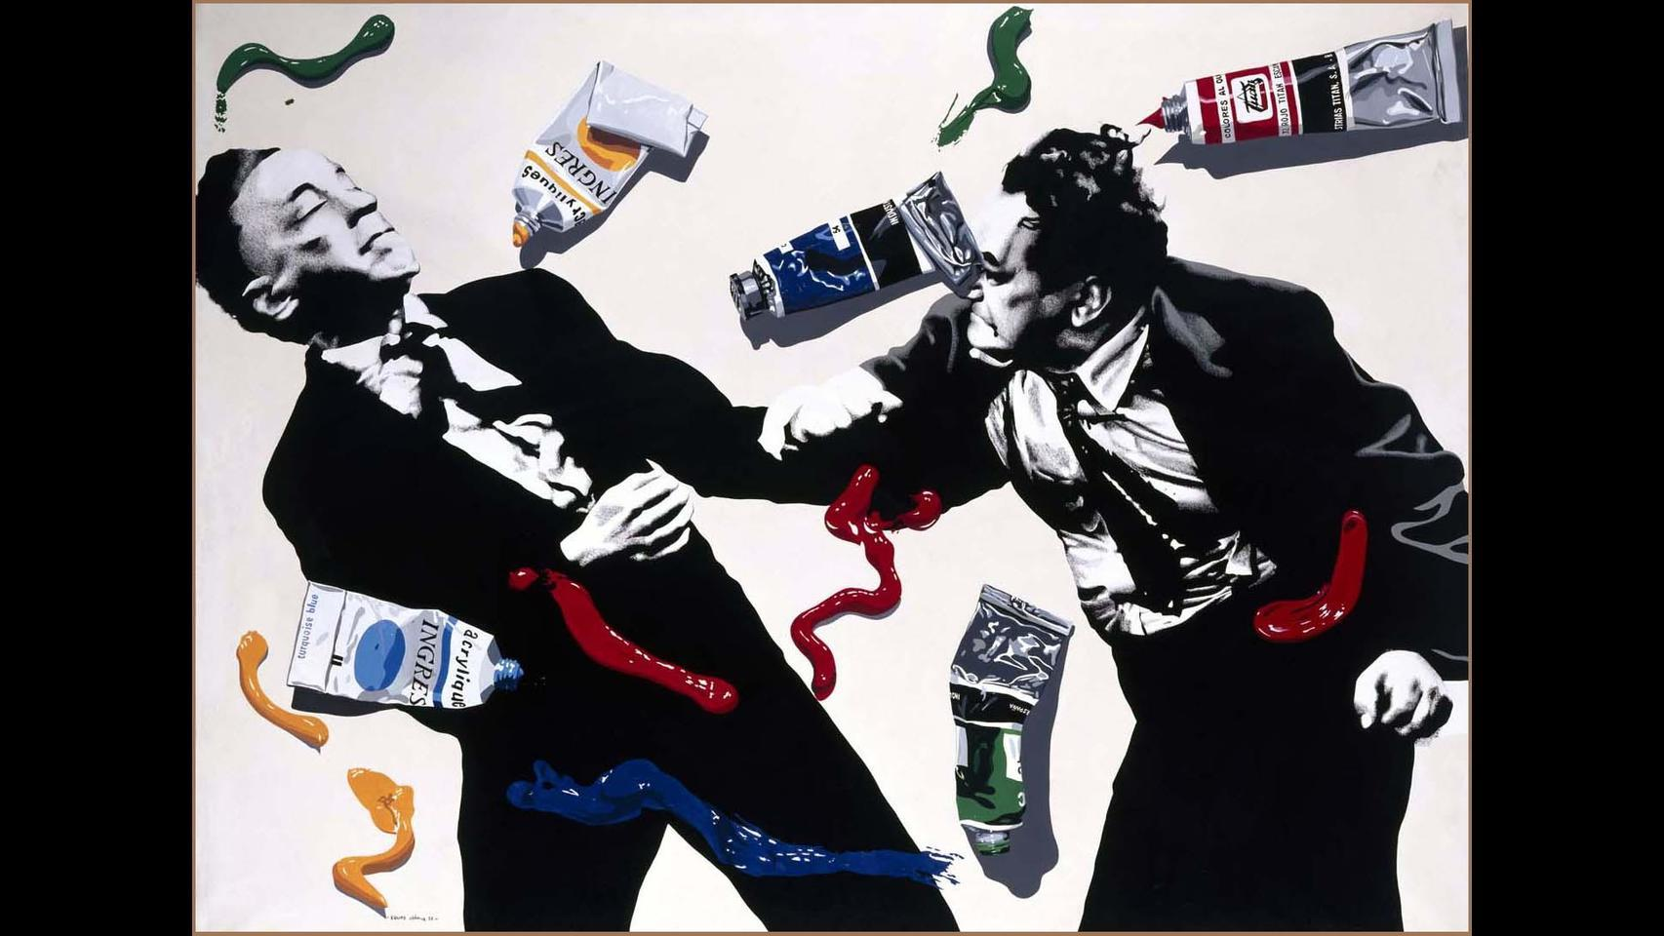23 fotos

Equipo Crónica, la pintura política más molesta que Santiago Sierra

En 1975 no hubo clemencia y Clemente, el censor de Ifema, tenía 25 años cuando sucedió la última explosión de violencia del régimen que dejó helado al país. Entonces, el rey del aluminio, trabajaba en la fábrica de Alcoa y hoy es el propietario y presidente ejecutivo del Grupo Alibérico, compuesto por 37 empresas con fábricas en nueve comunidades autónomas, en Italia y en Portugal. El rey del aluminio es un empresario notable, con notables intereses comprometidos con los gobiernos.
Entre sus productos estrella están los suelos de los trenes del AVE, contratos con el Ejército y una semana antes de su acto censor había inaugurado un laminador de frío de bobinas de aluminio más grande de España -en el que se ha gastado 15 millones de euros-, con capacidad para producir hasta 60.000 toneladas anuales, en vez de las 20.000 actuales. Se juega mucho dinero como para dejar que aparezcan grietas en el Gobierno, con ideas políticas incómodas a su nombre.

Qué fue de Sabrina, la primera mujer que ganó 'GH' y que ahora trabaja en una nave industrial
Marina Esnal
La exconcursante del 'reality' vivió una bonita historia de amor que acabó en boda. Abandonó la televisión para trabajar en el mundo de la bioquímica.

Guerreros pop
Antes de que la abolición de la pena capital fuera aprobada por la Constitución de 1978, antes de que España fuera democrática, estos tres artistas con sede en Valencia y Barcelona se la jugaron con una serie de diez lienzos, en reacción a los fusilamientos. Variaciones sobre un paredón es una construcción simbólica de aquello, con una serie de elementos que se repiten en cada uno, como la hoja del calendario detenido el 27 de septiembre. Símbolos con un espíritu pop, que no abandona las ganas de molestar ni de hacer reflexionar.

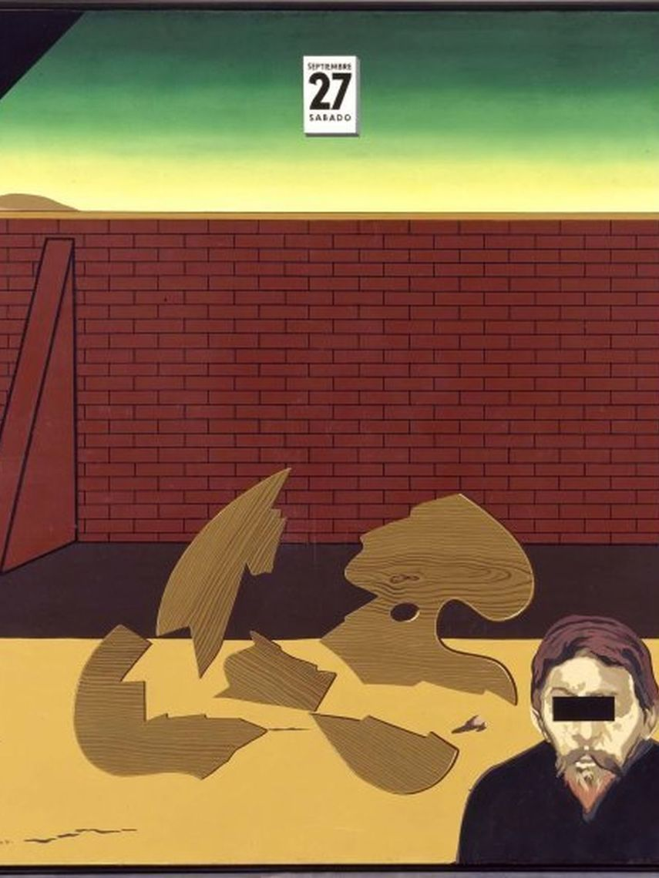
De la serie de El Paredón, la pintura que se conserva en el Museo Reina Sofía.

“La diferencia con Santiago Sierra es que Equipo Crónica fueron más allá de la provocación”, cuenta a este periódico Tomás Llorens(Castellón, 1936), ex director del IVAM, del Museo Nacional Reina Sofía, conservador jefe de la colección del Museo Nacional Thyssen-Bornemisza, comisario y cuarto miembro de Equipo Crónica. Era el cerebro de la operación. Y cuenta que Valdés y Solbés se pusieron a trabajar al poco de los hechos, en octubre de 1975, con el dictador vivo y los asesinatos recientes.

Los comunistas ofendidos
Pero si a alguien molestaron los Equipo Crónica no fue al moribundo, sino al Partido Comunista, que seguía sin ser legalizado y vio la serie y la exposición en la Bienal de Venecia, a los ojos de todos, como una provocación innecesaria. “Los fieles a Santiago Carrillonos acusaron de imprudentes, porque consideraban que no era el momento de hacer ruido”, recuerda Llorens, que recibió un telefonazo de Antonio García Trevijano para quejarse y llamarle al orden.

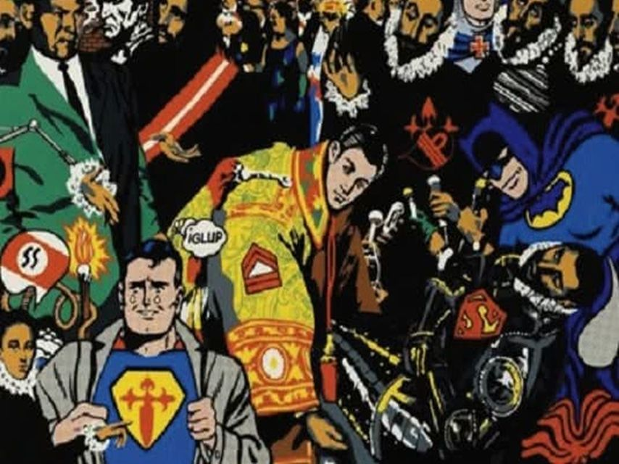
El entierro del conde Orgaz.

“La serie del Paredón es una serie redonda en lo estético y en el mensaje. Santiago Sierra no tiene la intención de hacer coincidir las intenciones estéticas con la acción política. Equipo Crónica, como artistas con intenciones políticas, siempre se mantuvieron al margen y fueron independientes de los intereses políticos. Esto incluye a Carrillo”, añade Llorens.

Una razón en social
Equipo Crónica podría haberse llamado Equipo Crítica, porque practicaron una pintura de carácter crítico a propósito de la realidad española. Se mojaron con la sociedad y dotaron a la pintura de un carácter documental, pegado a las páginas de los periódicos. Un equipo amante de las noticias, del debate, del disenso. Un grupo cuyo espíritu contestatario le habría venido muy bien a la complacencia y consenso de la Transición, que habría sido criticada y cuestionada desde dentro con sus pinturas. Pero el grupo desapareció con la muerte de Solbes, cuando ya sólo eran él y Valdés, antes de que se dieran los nuevos pasos democráticos.
En su manifiesto fundador aseguran que la presencia de la realidad en sus series “implican un arte comprometido, un arte al servicio de los valores humanos”. “El Equipo Crónica propugna la Crónica de la realidad como vehículo intencional para dar a la pintura una finalidad elevada, una razón de ser en nuestra sociedad”. Además, reclaman la “radical superación de la mitología del individualismo”. Ellos aplican métodos colectivos de trabajo, con Tomàs Llorens a los mandos.

Un documental sin neutralidad
“Las referencias pictóricas y la ordenación simbólica del espacio pretendían describir los acontecimientos citados desde una óptica que descartase tanto la neutralidad aséptica como la retórica sentimental”, escribe el grupo sobre la serie a la que nos referimos. El paredón fue concebida como un documentalismo simbólico, con elementos constantes en la serie (franja de luto del ángulo, ojos del personaje tapados por un rectángulo negro, calendario y paleta rota). Repetidos con un tratamiento mucho más frío y sintético que otras obras suyas como las cargas policiales parodiadas en el gran lienzo Pim-Pam-Pop.
Nunca abandonaron el componente político y, aunque resulte paradójico, les perjudicó en los primeros años sin dictador. A finales de los setenta se empezó a rechazar “un arte de naturaleza política”, explica el historiador del arte Valeriano Bozal. “La afirmación de lo privado frente a lo público, que caracterizó al arte llamado de los “ochenta” chocaba frontalmente con las pinturas del Equipo”. Porque para ese momento España debía ser una fiesta, una Movida. Este es el motivo por el que, según cuenta Bozal, Variaciones sobre un paredón “fue acogida con frialdad”.

Olvidados en los almacenes del museo
Los diez cuadros se diseminaron por todo el mundo, en el Museo Reina Sofía quedó uno. Que no se expone, que no se muestra, que duerme en los almacenes en días que reclaman su presencia, que piden sus enseñanzas para que no nos dé por pensar que la libertad de expresión es un regalo. Es una pelea. Una pelea pop, una pintura-pintura con carga explosiva. Desde el museo aclaran que no está previsto que el cuadro reflote al privilegio de la visibilidad, ni siquiera con la ampliación de espacios.
Los colores acrílicos se ensamblan unos sobre otros, como planos independientes, sin las huellas propias del artista. Como si tuvieran espíritu de collage, no de pintura. Hacen que lo cañí y lo pop se magreen. Mezclan a Batman con caballeros del Siglo de Oro. Figuras de entonces actuando como figuras políticas del presente. Aparentemente simples y sencillos, fáciles y de consumo rápido, son una broma helada que atacan a la caspa y lo rancio de la Marca España. La misma que nos sigue espantando. La misma que justificó la retirada de las obras de Sierra de las paredes de ARCO.

Color político
Con una pintura hasta arriba de política, llena de consignas antifranquistas y de un humor, un sarcasmo y una ironía grotesca que los parapeta de la provocación barata, meten el cine y la publicidad hasta la cocina de lo gris. Un poco de color para respirar, color para pensar en contra de quienes se ofrecen voluntarios a fusilar, en contra de quienes firman la muerte. “Los Crónica hicieron obras que hoy dejarían perplejos al personal”, cuenta el crítico y filósofo Fernando Castro Flores. “Los valoramos poco, pero son uno de los hitos del pop europeo. Tienen algo netamente valenciano y berlanguiano, pero con mucho más humor”.
Para Castro Flores el arte crítico político actual es “muy pretencioso y seriote”: “Sierra es el rey de lo perogrullesco. Su pieza de presos políticos podría haber quedado en anécdota si no hubiese sido por IFEMA, ARCO y su galerista. La han convertido en una pieza fundamental de la historia del arte político español. Son los políticos los que han dotado de contenido a una pieza insulsa. No hay nada mejor para un artista provocador que la censura”, añade.

Cobardes sin batalla
Recuerda que en los setenta le echaron entre todos coraje y se colaron por las grietas que los franquistas dejaban para simular el aperturismo y las libertades. Algo que tampoco ha pasado en ARCO, ni con los galeristas, que mandaron un comunicado a la semana de los hechos y tres días después de haber cerrado la feria, ni con la representante de Sierra. Para Castro Helga de Alvear ha sido tan culpable como Sierra de no señalar a su galerista. “Que una mujer mega millonaria tenga miedo de no volver a ARCO al año siguiente roza la actitud más siniestra. Entre todos asaron la manteca”, explica.
Los Crónica no son puros ni espirituales. No procuran la revelación ascética ni lo pretenden, pero lograron que el arte dejara de ser sólo un acto estético para volverse un acto social y cuando más se necesitaba. Son iconos ácidos que se lo habrían pasado pipa con Mariano Rajoy. Gracias a ellos sabemos que el arte puede ser todo, pero que también es un fenómeno cotidiano, atado a la actualidad. Que el arte es comunicación (no sólo revelación), que lanza ideas como eslóganes, que prepara mensajes como anuncios y presenta posiciones como titulares. Que es un campo de batalla del que debes salir tocado.
Equipo Crónica aprovechó su púlpito privilegiado para reclamar, proclamar, ofrecer y ofender, como ahora hizo Santiago Sierra. Como fariseos que predican sobre lo que ya sabemos: lo feo e injusto que es el mundo. Los Crónica se pusieron el antifaz de agente social y se impusieron un verbo: desenmascarar. La forma es mínima y el asunto es máximo. ¿Habría censurado Clemente González Soler esta obra de Equipo Crónica si se hubiesen expuesto las diez pinturas en una de las paredes de ARCO? No, porque no la habría entendido. No, porque sólo entra a trapo rojo.

